親愛的家長您好:
一、 因應學習不中斷的理念，本校教師們已規劃好萬一停課時的線上學習課程，各學年的「因應疫情補課規劃表」已放置在同安校網上，家長可上校網觀看。
二、若停課時，線上課程使用方法:1.學習吧 2.均一
1.學習吧:
(1)請打關鍵字學習吧，進入學習吧網頁;或是上207班班網，導師已設置好學習吧的連結，或點選: https://www.learnmode.net/home/

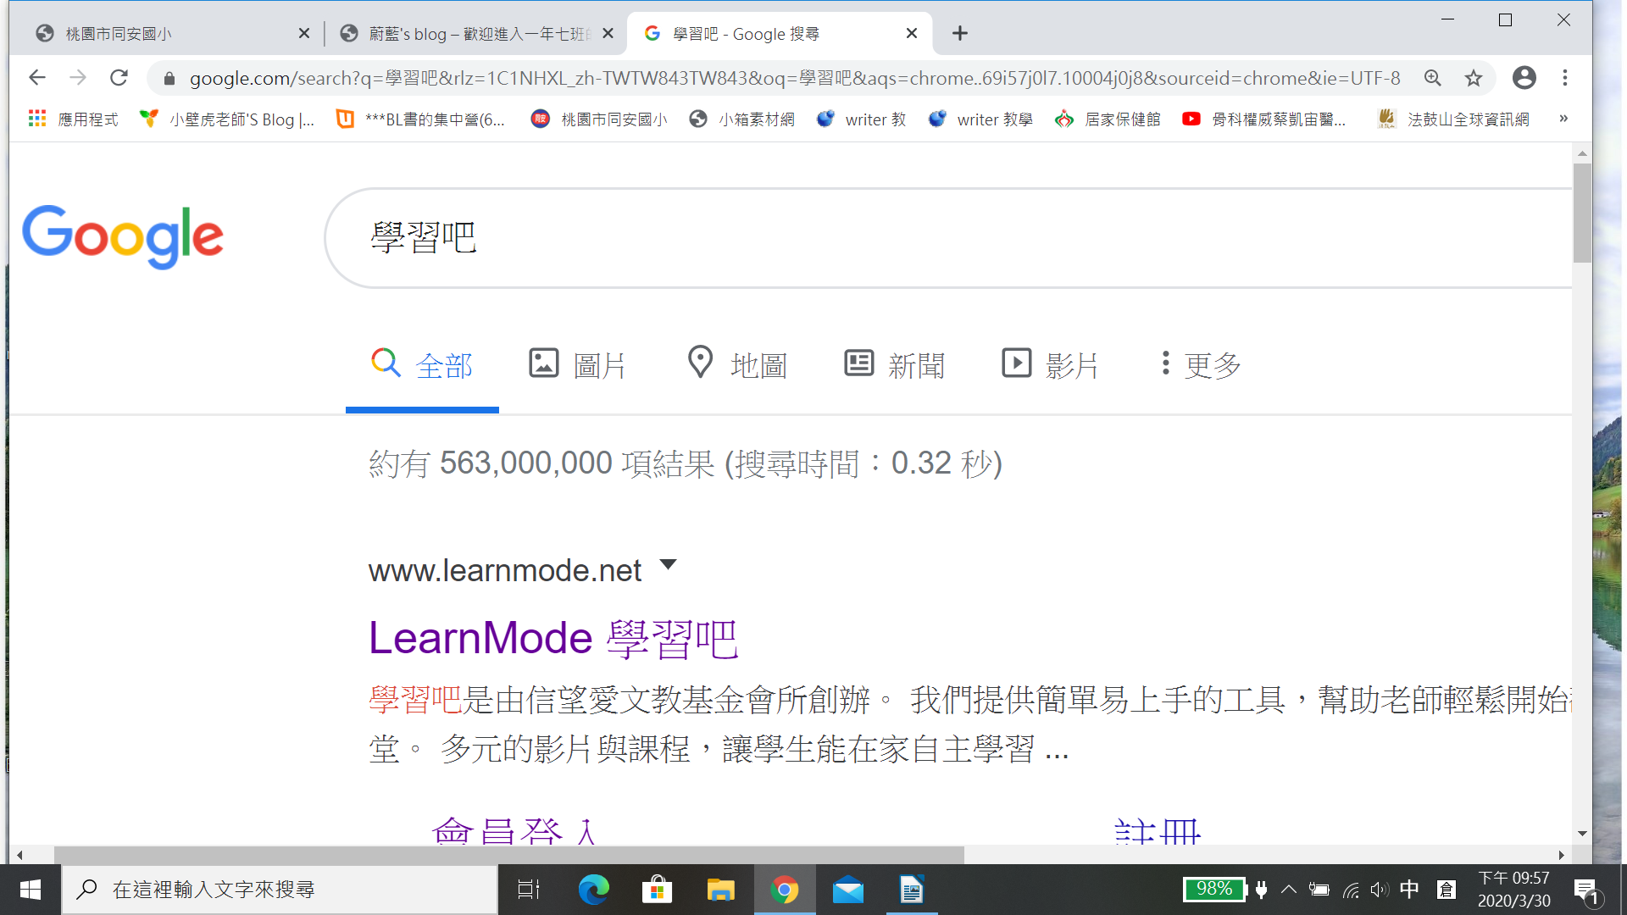
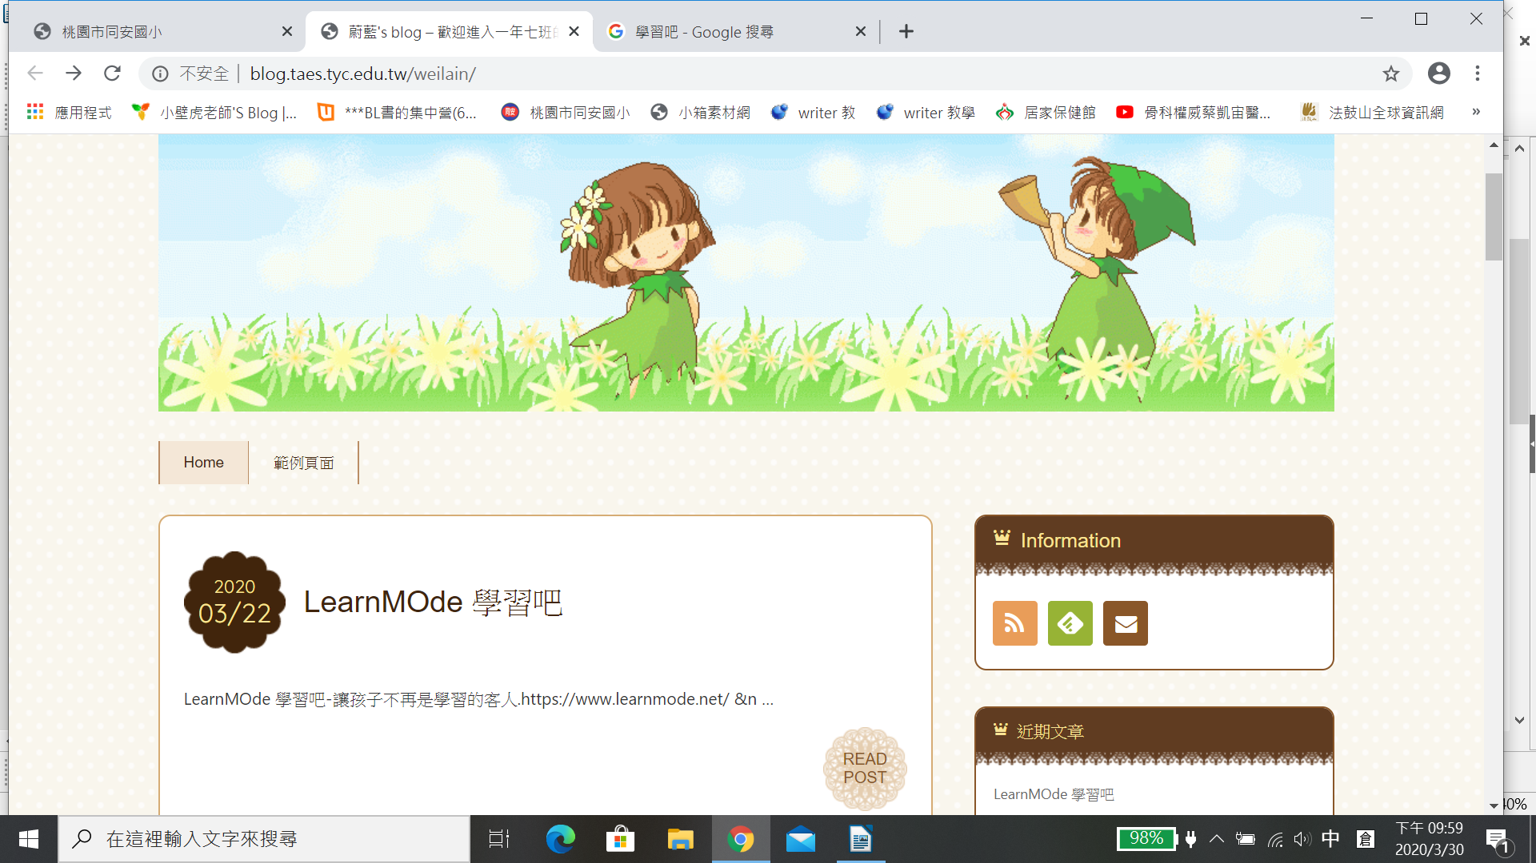

或

(2)進入學習吧後,請點選右上角的登入。

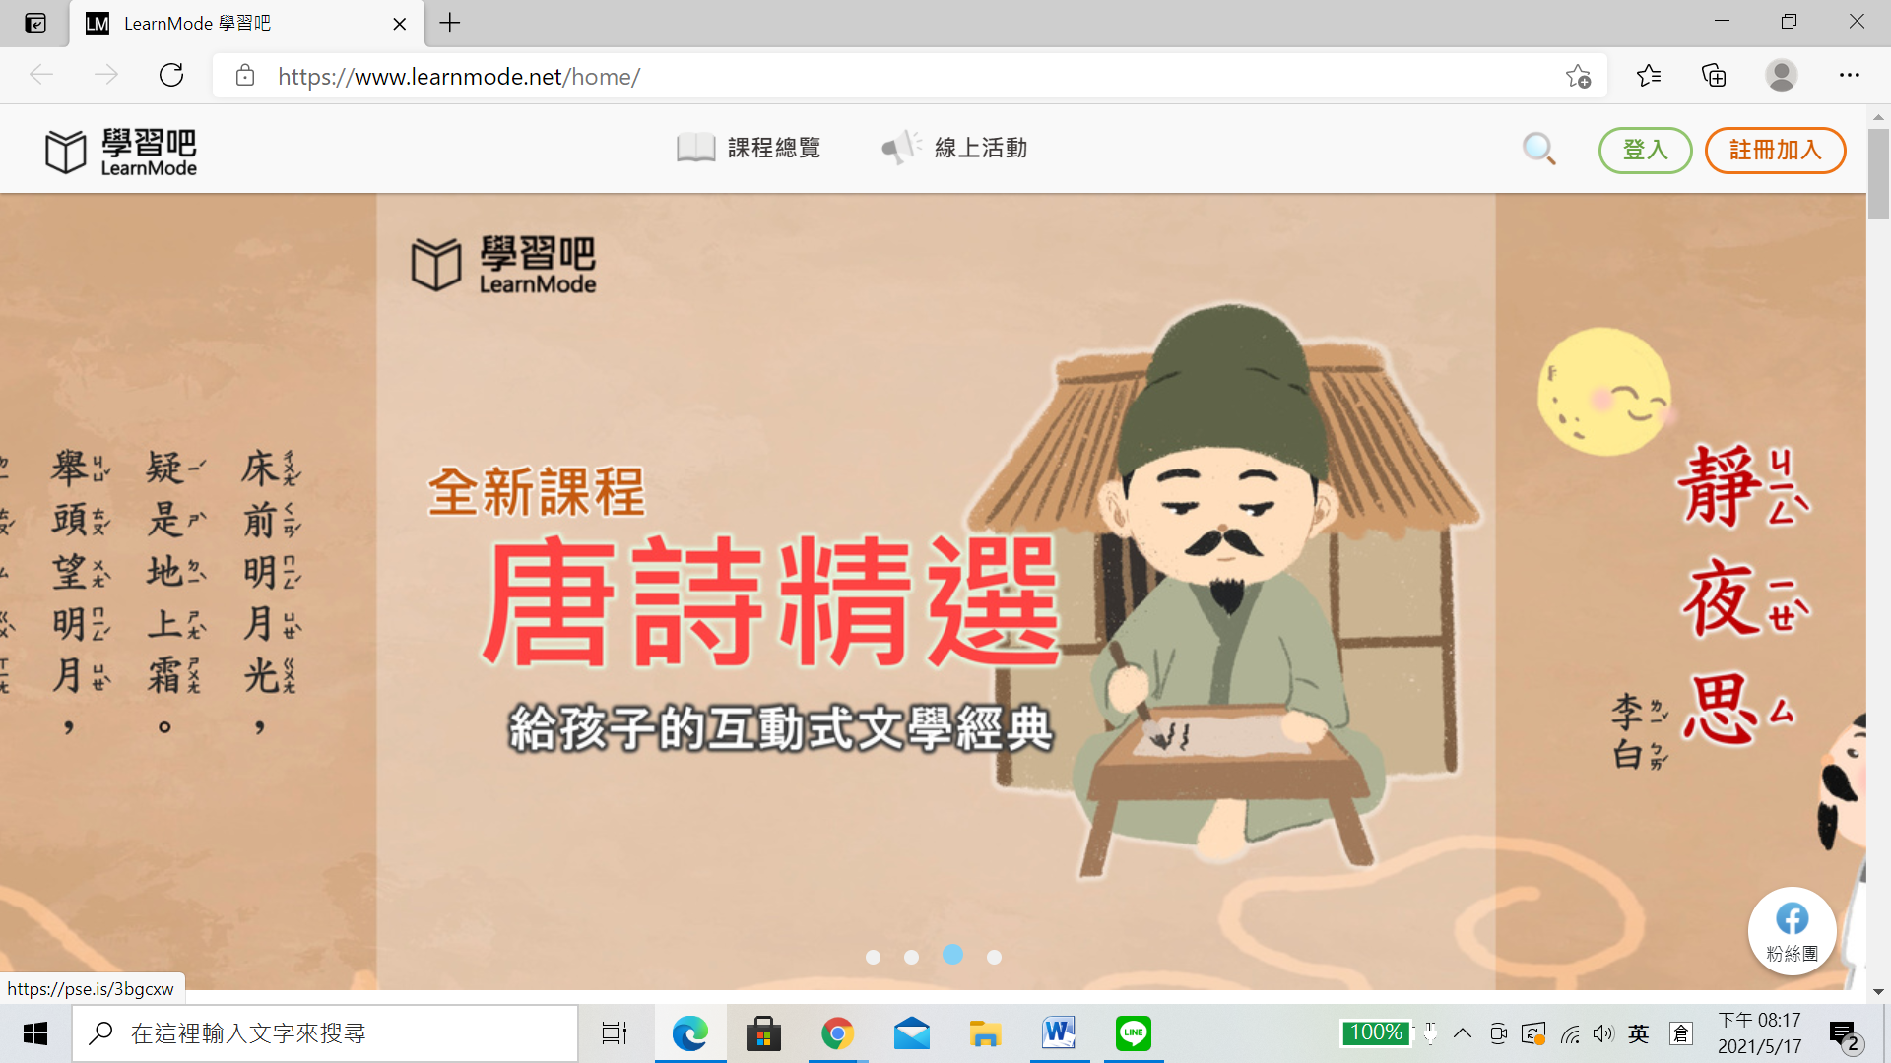

(3)點選 切換附屬帳號 →輸入學童的附屬帳號ta108107**(**為座號)。
範例:1號為ta10810701; 12號為ta10810712; 23號為ta10810723。 【ta代表同安,108學年度入學,107班,座號】。 → 輸入密碼(密碼為學童的身份證字號) → 點選「登入」。
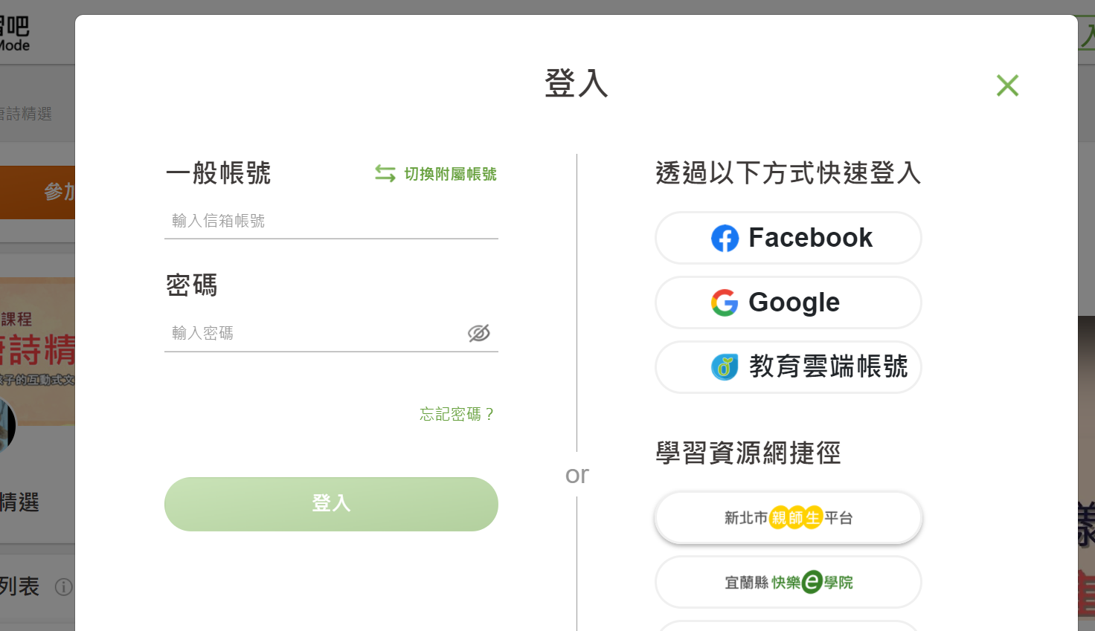

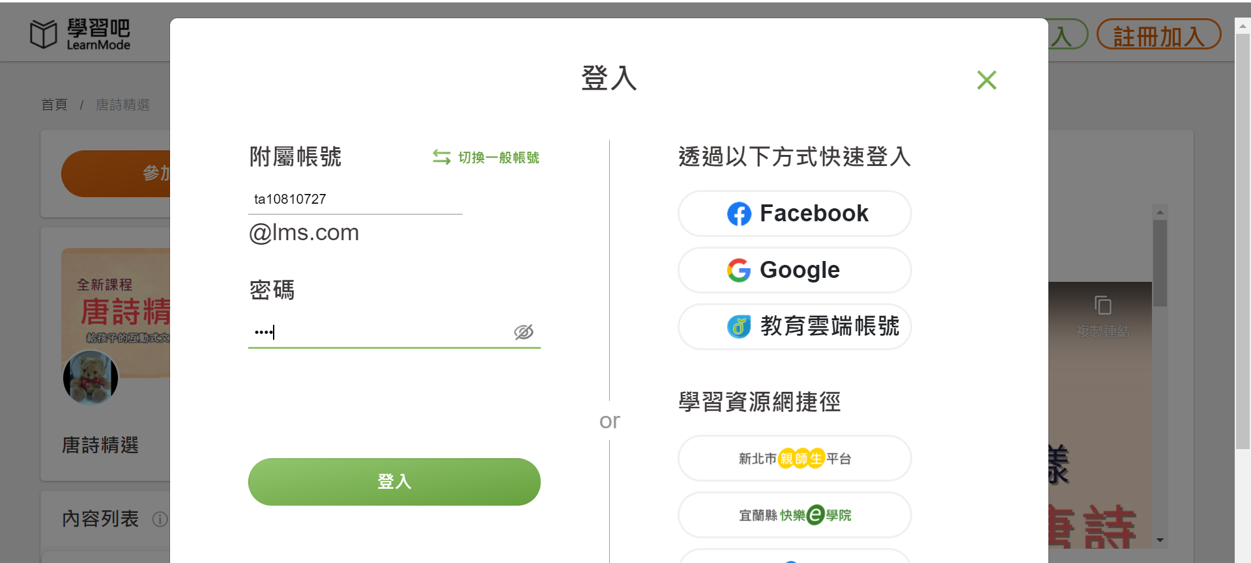

附註: 因為是107班時已經設定好的帳號，帳號名稱無法更改; 只有26號因是在二年級時轉入本班，所以帳號為ta10820726。

2.均一: 導師若有在均一教育平臺上指派學習任務時，會於班網上公告，請學童至均一完成任務。
(1) 請打關鍵字均一，進入均一教育平臺;或是上207班班網，導師已設置好均一教育平臺的連結，或點選: https://www.junyiacademy.org/
(2)登入帳號ta108107**(**為座號)，密碼皆為ta108107，請登入後一定要自行更改密碼。
(3)登入後請點選左側的我的任務，進行練習。
